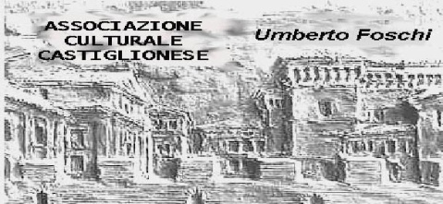



**in collaborazione con**

**7/8 maggio ’16 (2 giorni/1 notte)**

***in pullman G.T. da Ravenna, Cervia e Forlì***

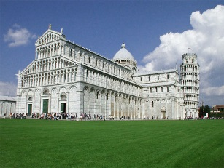**1’ giorno** – Partenza in pullman G.T. nella primissima mattinata per **PISA**. Soste lungo il percorso. Arrivo al parcheggio bus turistici e proseguimento in autobus urbano per raggiungere la Domus Mazziniana. Alle ore 10.00 visita guidata (guida interna) alla **Domus Mazziniana**, la casa dove soggiornò e morì il 10 marzo 1872 **Giuseppe Mazzini**. Nel corso del Novecento è divenuta prima monumento, poi Istituto pubblico, infine uno degli Istituti storici di interesse nazionale. Al termine verso le ore 11.30 passeggiata fino al centro della città e pranzo libero. Verso le ore 13.30 incontro con la guida e breve visita (max 2 ore) della città che con il suo aspetto aristocratico, vanta un complesso di monumenti tra i più rappresentativi d’Italia. Visita alla piazza del **Duomo**, detta anche **“Campo dei Miracoli”** (sull’ampia distesa erbosa, contro lo sfondo delle mura medioevali merlate raduna uno dei più famosi complessi monumentali tra cui la famosissima torre pendente), al **Battistero, Camposanto Monumentale** .

Proseguimento per **TORRE DEL LAGO PUCCINI** presso il lago di Massaciuccoli e alle ore 16.30 visita guidata alla **casa di Giacomo Puccini,** dove il Maestropassò gli ultimi anni della sua vita. Proseguimento per Marina di Pietrasanta, sistemazione in hotel , cena e pernottamento.

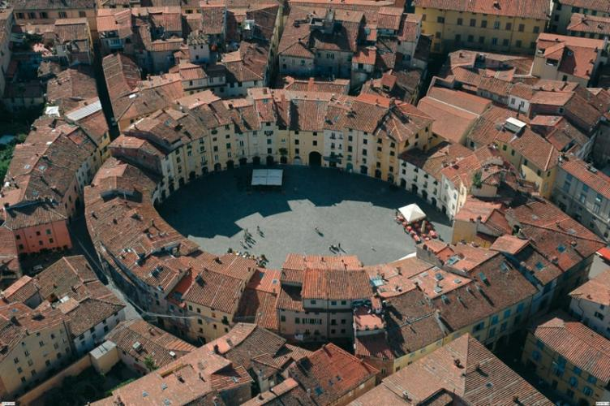**2’ giorno** – Dopo la prima colazione partenza per **LUCCA,**  incontro con la guida e visita della bella e vivace città, racchiusa entro la sua caratteristica cerchia bastionata. Lucca ha conservato l’aspetto della città-stato di un tempo, con l’impianto urbanistico medioevale fatto di vicoli e strette stradine su cui si alzano torri in pietra e si aprono le piazzette delle chiese romaniche. Di notevole interesse: Duomo, Piazza S.Michele (animato centro della vita cittadina), Via Fillungo (elegante e pittoresca via di carattere medioevale, fiancheggiata da antiche case e torri), Basilica di San Frediano (con la bella facciata decorata dal mosaico in stile bizantino), ecc.. . Pranzo libero.

Nel pomeriggio partenza per **Camigliano (LU)** , incontro con la guida e visita **a VILLA TORRIGIANI,** splendida villa barocca costruita nel 1600 in territorio lucchese; è contornata da un lussureggiante giardino all’italiana. L’interno è arredato con mobili settecenteschi e ricco di stampe e dipinti. La villa è considerata una delle più lussuose e scenografiche della lucchesia. Nel tardo pomeriggio inizio del viaggio di rientro con arrivo in serata.

**QUOTA di PARTECIPAZIONE**

**154,00 Euro (minimo 25 partecipanti) 148,00 Euro (minimo 35 partecipanti)**

**Supplemento camera singola 18,00 Euro (salvo disponibilità)**

**La quota comprende:**

* Viaggio in pullman G.T. 28/29 posti con minimo 25 partecipanti – 50 posti con minimo 30
* Partecipanti.
* Sistemazione in hotel 3 stelle a Marina di Pietrasanta in camere doppie con servizi

° Trattamento di mezza pensione in hotel

* Bevande incluse ai pasti (1/4 vino + ½ minerale)
* Servizio guida di intera giornata per Lucca e Villa Torrigiani
* Servizio guida di mezza giornata per Pisa
* Servizio guida interna per visita Domus Mazziniana (2 se il gruppo supera i 25 partecipanti)
* Biglietto autobus urbano da Parcheggio Bus turistici a P.zza Vittorio Emanuele (150 mt.
* dalla domus )
* Costo ingresso Casa Puccini 6,00 Euro (minimo 15 persone)
* Costo ingresso Cumulativo Pisa (Battistero/Duomo/Camposanto Monumentale) 8,00 Euro
* Costo ingresso Villa Torrigiani 9,00 Euro
* Assicurazione medica Unipol Sai
* Assicurazione a copertura delle panali d’annullamento

**La quota non comprende:**

pranzi – eventuali altri ingressi a pagamento – eventuale tassa di soggiorno da pagare direttamente in hotel – quanto non indicato alla voce ‘la quota comprende’

**Si ricevono fin da subito le iscrizioni presso gli uffici dell’Associazione a Castiglione**

**tutti i martedì dalle ore 10.00 alle 12.00**

**ogni giorno presso l’agenzia Esarcotours Gruppi in via Salara 41 Ravenna**

**Cervia presso il “Trucolo”, lunedì 7 marzo prossimo, dalle ore 15.00 alle 16.00.**

**Acconto da versare al momento della prenotazione 50,00 Euro**

**Saldo giovedì 7 aprile presso l’Associazione alle ore 18.30**

**PRENOTAZIONI ENTRO L’11 MARZO 2016**

**Per ulteriori informazioni rivolgersi al cellulare 338 8408746**

**Organizzazione tecnica Esarcotours filiale di Robintur spa – via Salara 41 – Ravenna**

**tel. 0544 215343**